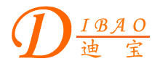
中文简体 中文繁體 English 首页 联系我们 公司简介 产品展示 企业资讯 意见反馈 网站地图
产 品 目 录
电源变压器
音频变压器
三相变压器
自耦变压器
控制变压器
电源适配器
特殊变压器
110V转220V自耦变压器

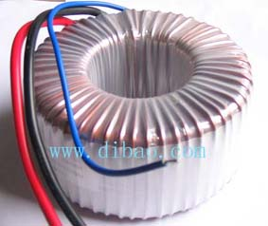

自耦110V 变220V, 50 Hz
序号 | 额定功率 | 外形尺寸 |  |  |  | 重量
序号 | VA | D |  | H |  | Kg | Lbs
序号 | VA | mm | Inches | mm | Inches | Kg | Lbs
1 | 50 | 74 | 2.91 | 31 | 1.2 | 0.54 | 1.17
2 | 100 | 94 | 3.7 | 24 | 0.94 | 0.7 | 1.52
3 | 300 | 99 | 3.90 | 55 | 2.17 | 1.7 | 3.69
4 | 500 | 138 | 5.43 | 53 | 2.09 | 3.3 | 7.17
5 | 1000 | 138 | 5.43 | 65 | 2.56 | 4.45 | 9.66
6 | 5000 | 240 | 9.45 | 93 | 3.66 | 17.55 | 38.11

更多有关110V转220V自耦变压器的信息
注意：由于输入及显示误差，所有变压器图片及参数以实际样品和规格书为准。

